附件1
“大地测量与地震动力学”研究进展2023年学术研讨会
姓名 |  | 性别 |  | 民族 |  | 职称
单位及职务
电话 |  |  |  | 传真
手机 |  |  |  | E-mail
通信地址 |  |  |  | 邮编
论文题目
是否做报告 | 是（） |  |  | 否（）
住宿要求 | 单间（） |  |  | 可合住（）
其他要求
参会回执

附件2
相关问题研究（限25字以内）
二黑，居中
小四号宋体，居中
陈□□¹，王□□²
1.□研究所，北京 100081；2.□大学，辽宁 大连 116024
小五号宋体，居中
空1行
正文：中文5号宋体，英文5号Times New Roman，□□□□□□□□□□□□□□□□□□□□□□□□□□□□□□□□□□□□□□□□□□□□□□□□□□□□□□□□□□□□□□□□□□□□□

注意：
- 文件名称须为第一作者姓名+摘要论文的名称；
- 摘要可含图件及公式，页数不少于1页，不多于4页；
- 请勿修改本格式行间距、页边距等信息。

表1 数据表格
小5号黑体
内容  6号宋体 | □□□ | □□□ | □□□ | □□□ | □□□ | □□□
具体情况 | 23 | 25 |  |  | 31 | 28
□□□□ | 14 | 41 | 140 | 180 | 83 | 100

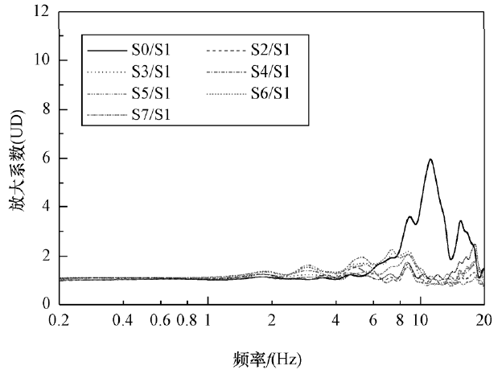
图1 放大系数曲线
小5号黑体
小5号黑体

□□□□□□□□□□□□□□□□□□□□□□□□□□□□□□□□□□□□□□□□□□□□□□□□□□□□□□□□□□□□□□□□□□□□□□□□□□□□□□□□□□□□□□□□□□□□
□□□□□□□□□□□□□□□□□□□□□□□□□□□□□□□□□□□□□□□□□□□□□□□□□□□□□□□□□□□□□□□□□□□□□□□□□□□□□□□□□□□□□□□□□□□□
□□□□□□□□□□□□□□□□□□□□□□□□□□□□□□□□□□□□□□□□□□□□□□□□□□□□□□□□□□□□□□□□□□□□□□□□□□□□□□□□□□□□□□□□□□□□
□□□□□□□□□□□□□□□□□□□□□□□□□□□□□□□□□□□□□□□□□□□□□□□□□□□□□□□□□□□□□□□□□□□□□□□□□□□□□□□□□□□□□□□□□□□□
□□□□□□□□□□□□□□□□□□□□□□□□□□□□□□□□□□□□□□□□□□□□□□□□□□□□□□□□□□□□□□□□□□□□□□□□□□□□□□□□□□□。
作者信箱：xh@sina.com

